**暨南大学本科实验报告专用纸**

课程名称 计算机网络实验 指导教师 潘冰 成绩

实验项目名称 OSPF路由协议配置 实验项目编号 9

实验项目类型 验证 实验地点 计算机网络实验室 学院 智科院 专业信息安全

学生姓名 梁峻铭 学号 2019051103 实验时间 2021 年 12 月 2 日

1. **实验目的**
   * 加深对OSPF路由协议工作原理的理解，掌握在路由器（或三层交换机）上配置OSPF的过程 。
2. **实验内容**
   * 多区域的划分。
   * 配置路由器的OSPF协议。
   * 观察路由表信息。测试网络的连通性。
3. **实验原理**

**OSPF路由协议**

OSPF路由协议是用于网际协议（IP）网络的链路状态路由协议。该协议使用链路状态路由算法的内 部网关协议（IGP），在单一自治系统（AS）内部工作。使用Dijkstra算法计算出到达每一网络的最短 路径，并在检测链路的变化情况（如链路失效）时执行该算法快速收敛到新的无环路拓扑。

该协议从所有可用的路由器中搜集链路状态（Link-state）信息从而构建该网络的拓扑图，由此决定提交给网际层（Internet Layer）的路由表，最终路由器依据在网际协议数据包中发现的目的IP地址，结合路由表作出转发决策。

1. **实验环境**

**【实验环境】**

* + **实验设备**：两台路由器(R2632)或三层交换机，两台PC机，1根V35DCE、1根V35DTE。
  + **拓扑结构：**

**Area 1**

**Area 2**

**Area 0**



**.1**

**.22**



172.16.1.0/24

GE0/1

S2/0

**.1**

**.2**



PC2

192.168.1**.**0/24

172.16.3.0/24

**.11**

**RouterA**

**RouterB**

**.2**

S1/2

1. **实验步骤**

**第一步 登录到路由器**

**（提示：**以下各步中涉及到的Serial口是以路由器r1和r2的连接为例。不同小组使用路由器有所不同，如果是路由器r3和r4的连接，请仔细参考路由器的连接图，并对实验步骤中的相关接口进行修改。）

**第二步：在路由器RouterA上配置路由器接口的IP地址**

RouterA(config)#**interface GigabitEthernet 0/1** ！进入接口的配置模式

RouterA(config)# ip address 172.16.1.1 255.255.255.0 !配置接口的IP地址。

RouterA(config)# no shutdown ！开启路由器的接口

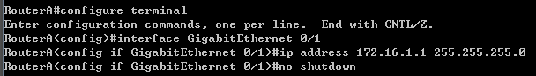

**第三步：在路由器RouterA上配置路由器串行口IP地址和时钟频率。**

RouterA(config)#interface serial 2/0 ！进入串行口s2/0的配置模式。

RouterA(config-if)#ip address 192.168.1.1 255.255.255.0 !配置接口S2/0的IP地址。

RouterA(config-if)#clock rate 64000 ！配置RouterA的时钟频率

RouterA(config-if)#no shutdown !开启s2/0端口

RouterA(config-if)#exit

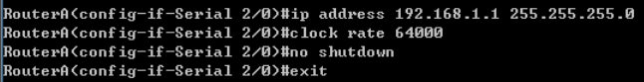

**第四步：显示路由器RouterA的接口配置信息**

RouterA#show ip interface brief

RouterA#show interface serial 2/0

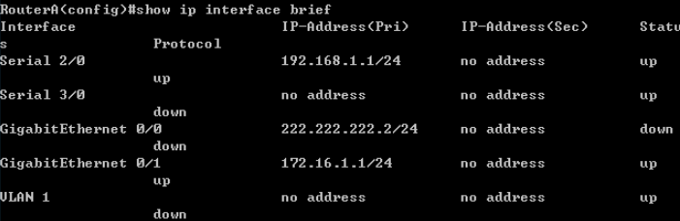

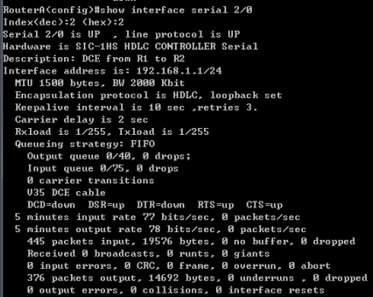

**第五步：在路由器RouterA上配置OSPF动态路由**

RouterA(config)# router ospf ！创建OSPF路由进程

RouterA(config-router)#network 192.168.1.0 0.0.0.255 area 0！配置主干区域0

RouterA(config-router)#network 172.16.1.0 0.0.0.255 area 1！配置分支区域1

RouterA(config-router)#end ！返回特权模式



**第六步：在路由器RouterB上配置接口IP地址。**

返回到RCMS界面，选择另一个路由器，如r2。操作同第一步,注意交换机改名为RouterB。

RouterB(config)#**interface GigabitEthernet 0/1** ！进入接口F1/0的配置模式

RouterB(config-if)# ip address 172.16.3.2 255.255.255.0 !配置接口F1/0的IP地址。

RouterB(config-if)# no shutdown ！开启路由器的接口f1/0

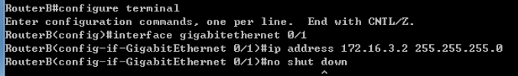

**第七步：在路由器RouterB上配置串口上的IP地址。**

RouterB(config)#interface serial 2/0 ！进入串行口的配置模式。

RouterB(config-if)# IP ADDRESS 192.168.1.2 255.255.255.0 ！为串口配置IP地址

RouterB(config-if)# no shutdown ！开启路由器的

RouterB(config-if)#exit ！返回全局模式

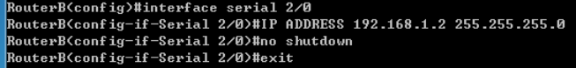

**第八步：在路由器RouterB上配置OSPF协议**

RouterB(config)#router ospf !启用ospf进程

RouterB(config-router)#network 192.168.1.0 0.0.0.255 area 0 ！配置主干区域0

RouterB(config-router)#network 172.16.3.0 0.0.0.255 area 2 ！配置分支区域2

RouterB(config-router)#end ！返回特权模式

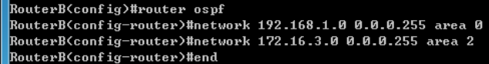

**第九步：验证RouterB上的路由（以RouterB为例）**

RouterB#show running-config ！显示路由器RouterB的全部配置

RouterB#show ip route

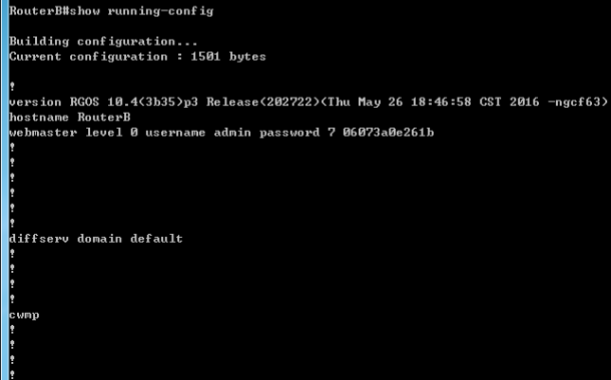

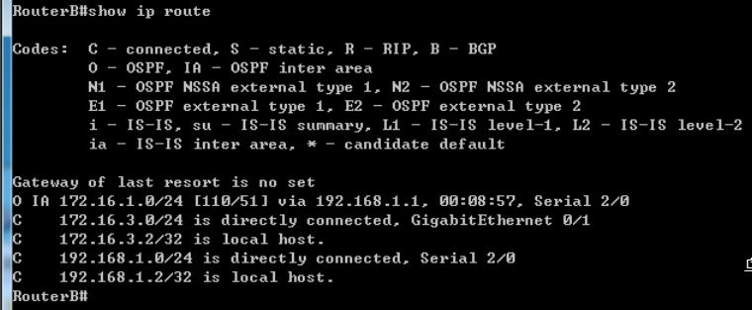

**第十步:测试主机之间的连通性，检测路由表的正确性。**

将两台主机配置成实验中的IP地址：

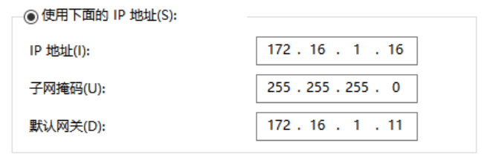

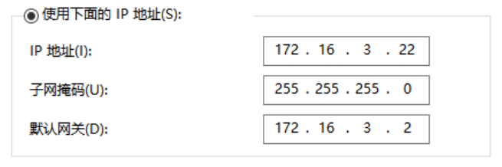

下图为PC1（172.16.1.11） PING PC2（172.16.3.22）,成功PING通。

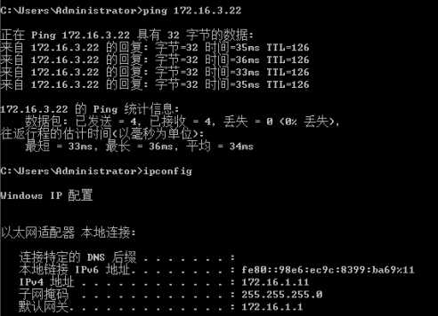

下图为PC2（172.16.3.22） PING PC2（172.16.1.16），成功PING通。

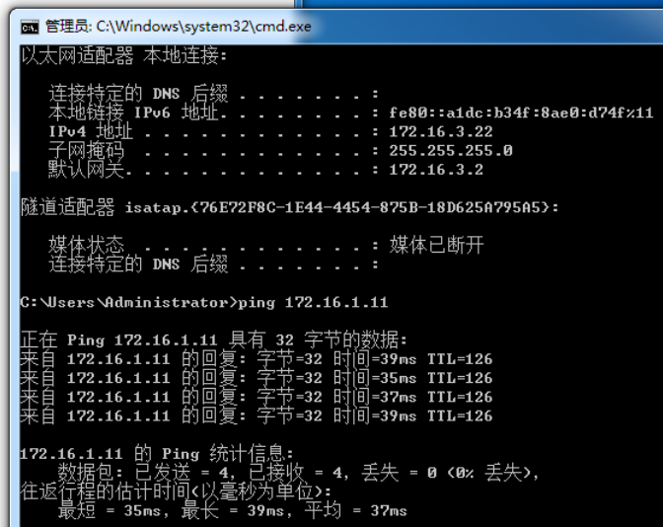

经检验，两主机间可以通信。

1. **实验总结**

本次实验较为顺利，有了前几次的经验，接线也比较轻松，在配置好路由器和其OSPF协议后便顺利完成了实验要求的内容。出于好奇，查阅了实验原理中提到的dijkstra算法。它的本质是通过广度优先搜索解决赋权有向图或者无向图的单元最短路径，最终可以得到一个最短路径。在本次实验中就用于计算到达每一个网络的最短路径。除此之外，在配置路由器划分区域时，不太清楚其意义，因此进行了查阅。划分区域的目的是为了控制链路状态信息泛洪的范围，减小状态链路数据库的大小，改善网络的可扩展属性从而达到快速收敛的目的。AREA0被称为骨干区域，在所有其他区域的中心这是为了让所有区域的路由信息引入骨干区，然后再依次将路由信息从骨干区域发往其他区域。